**新 书 推 荐**

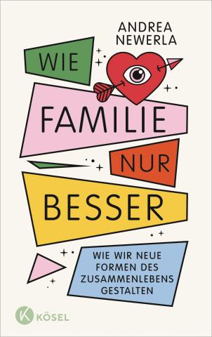**中文书名：《如同家人，却更胜一筹：我们如何创造新的共同生活方式》**

**英文书名：Just Like Family, Only Better: HOW WE CAN CREATE NEW FORMS OF LIVING TOGETHER**

**德语书名：Wie Familie, nur besser**

**作 者：Andrea Newerla**

**出 版 社：Kosel**

**代理公司：Penguin Random House Verlagsgruppe/ANA/Winney**

**页 数：224页**

**出版时间：2025年10月**

**审读资料：电子稿**

**类 型：大众社科**

**内容简介：**

安德莉亚·纽埃拉（Andrea Newerla）在其新著中，邀请我们审视那些常见却往往失效的家庭模式，并发掘更美好的共处之道。基于多年研究与咨询实践，本书揭示了如何在传统框架之外寻求承诺、安全感与心灵安宁。

纽埃拉通过最佳实践案例与个人故事，展现了新型生活组合中共同生活、工作与关怀的运作模式，并指导我们如何主动高效地构建这样的关系。对于寻求超越传统规范、在日常生活中获得稳定可靠的真实而充实关系模式的人而言，这是一本鼓舞人心的著作。

• 极具现实意义的社会议题——对替代性生活模式与新型同居形式的需求日益增长

• 当原生家庭无法提供支持时，社区如何成功运作的新视角

• 构建真实而稳定的亲友关系——专业可靠、实践导向、个人叙述

**目录：**

前言：血浓于水！但究竟是什么血？

第一部分

从现状到新的共同生活形式

第1章：一个可怕而普通的家庭

第2章：家庭共同生活的简史

第3章：像家人一样！重新思考我们的共同生活

第二部分

新闻速递：我们可以塑造我们的共同生活！

第4章：彼此相爱

第5章：共同居住

第6章：共同拥有金钱

第7章：相互照顾

版权材料

第三部分

共同生活意味着：练习，练习，再练习

第8章：熟能生巧：逐步实现更好的共同生活

后记：一个呼吁而非结束：塑造你的家庭纽带，现在！

致谢

注释与推荐阅读

关于作者

**作者简介：**



**安德莉亚·纽埃拉（Andrea Newerla）**拥有社会学博士学位，是亲密关系研究领域最具影响力的学者之一。她现任萨尔茨堡巴黎洛德龙大学高级研究员，专注于非异性恋亲密关系、网络约会及情感模式研究。其研究成果为重新审视人际关系提供了新视角，并为其著作中探讨社会承诺形态演变奠定了理论框架。

**感谢您的阅读！**

**请将反馈信息发至：版权负责人**

**Email**：[**Rights@nurnberg.com.cn**](mailto:Rights@nurnberg.com.cn)

安德鲁·纳伯格联合国际有限公司北京代表处

北京市海淀区中关村大街甲59号中国人民大学文化大厦1705室, 邮编：100872

电话：010-82504106, 传真：010-82504200

公司网址：[http://www.nurnberg.com.cn](http://www.nurnberg.com.cn/)

书目下载：<http://www.nurnberg.com.cn/booklist_zh/list.aspx>

书讯浏览：<http://www.nurnberg.com.cn/book/book.aspx>

视频推荐：<http://www.nurnberg.com.cn/video/video.aspx>

豆瓣小站：<http://site.douban.com/110577/>

新浪微博：[安德鲁纳伯格公司的微博_微博 (weibo.com)](https://weibo.com/1877653117/profile?topnav=1&wvr=6)

微信订阅号：ANABJ2002

